# 一般任务

## 路径总结

负责人：张民 完成时间2011-5-9

## 组织熟悉和测试流程和报表

### 测试目标：

报表的正确性，流程的完整性，和易用性（不做马后炮，你懂的）

### 测试人员：

丁兴杰，孙毅，陈青

### 测试要求：

每个人负责的病人，：

丁兴杰：张一凡（C81），李刚（B00.001），明道（S00.001），徐鸣(R00)

孙毅：祝英（F00.0），黄煌（E00.901），梅村(L01.001)，周近海(U04.901)

陈青：周舟（H00.001），黄世人（I01.001），孙国平(T00.901)，朱玉芝(P02.501)

括号中的为诊断（医院的诊断），如果临床路径的诊断中不存在，就到系统设置—路径诊断库维护中添加

每个病人建立对应的路径，每条路径都必须至少勾选一个变异原因，其中一条路径必须包含循环节点

要求每张报表中都有你病人的数据，如果病人不足，可以自己添加并添加对应的路径（但是申请，防止重复）

### 时间安排

总共耗时：3天

半天时间：为病人添加诊断，添加诊断对应的路径，要求：病人能够正常进入路径

一天时间：跑通路径执行，要求：所有报表中能显示相关数据，并且记录每一步的执行，形成文档，简要记录每一步的执行

丁兴杰：在做每一步的时候，要求抓图和说明，作为以后用户手册的参考

半天时间：做路径进入条件的测试，（这个功能现在还不完善，争取在测试的时候能够昨晚）

最后一天：按照文档重新执行一边程序，查看重复执行的稳定性

## 界面调整（路径维护和路径审核）

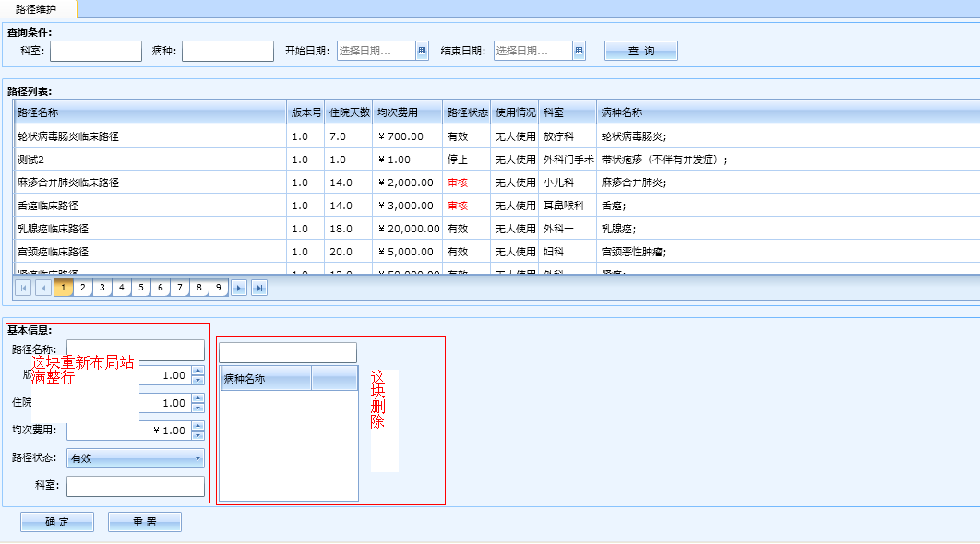

## 为检查项建立维护界面

一天，添加位置在系统设置中

## 在病人列表--病人信息维护（添加检查项tab，维护病人的检查项）

一天

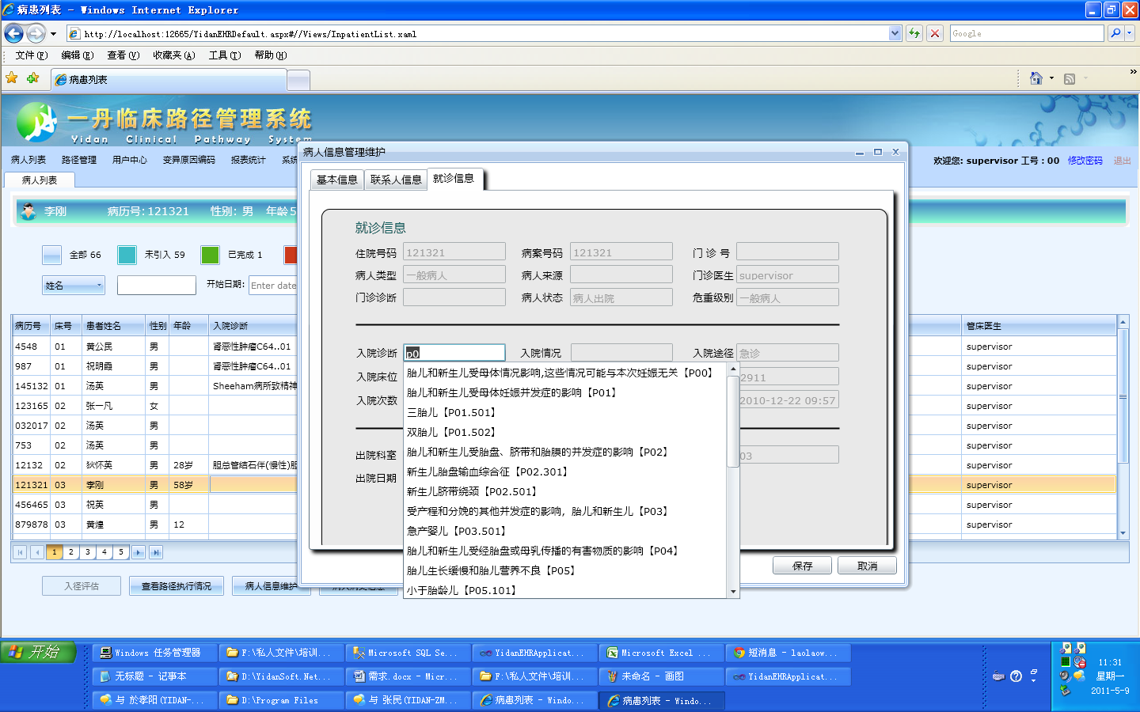

## 路径维护--节点配置--流程配置--护理（加一个新页面维护）

一天

## 培训临床路径流程，讲解相关注意事项

## 修改 路径执行—》查看详细信息的弹出页面中的控件布局错位的问题

## 修改页面PathManager.xaml和PathReview.xaml的病种查询为路径名称查询，并且支持拼音检索，并添加路径状态查询

## 病人列表姓名支持模糊查询

## 变异原因编码，查询条件，编码范围改成数据库绑定

# 需要攻克的难题

## http改tcp

有时间开发人员可以去找相关的内容学习

## 临床路径系统改成多tab的显示方式

现在存在的问题：当选择一个tabItem的时候里面的内容会重新刷新一遍

参考地址：

<http://stackoverflow.com/questions/2755645/silverlight-tabcontrol-finding-and-selecting-a-tabitem-from-a-given-control-in>

<http://www.telerik.com/community/forums/silverlight/tabcontrol/radtabcontrol-destroying-content-on-each-selectionchanged.aspx>

## 整理数据库中的表